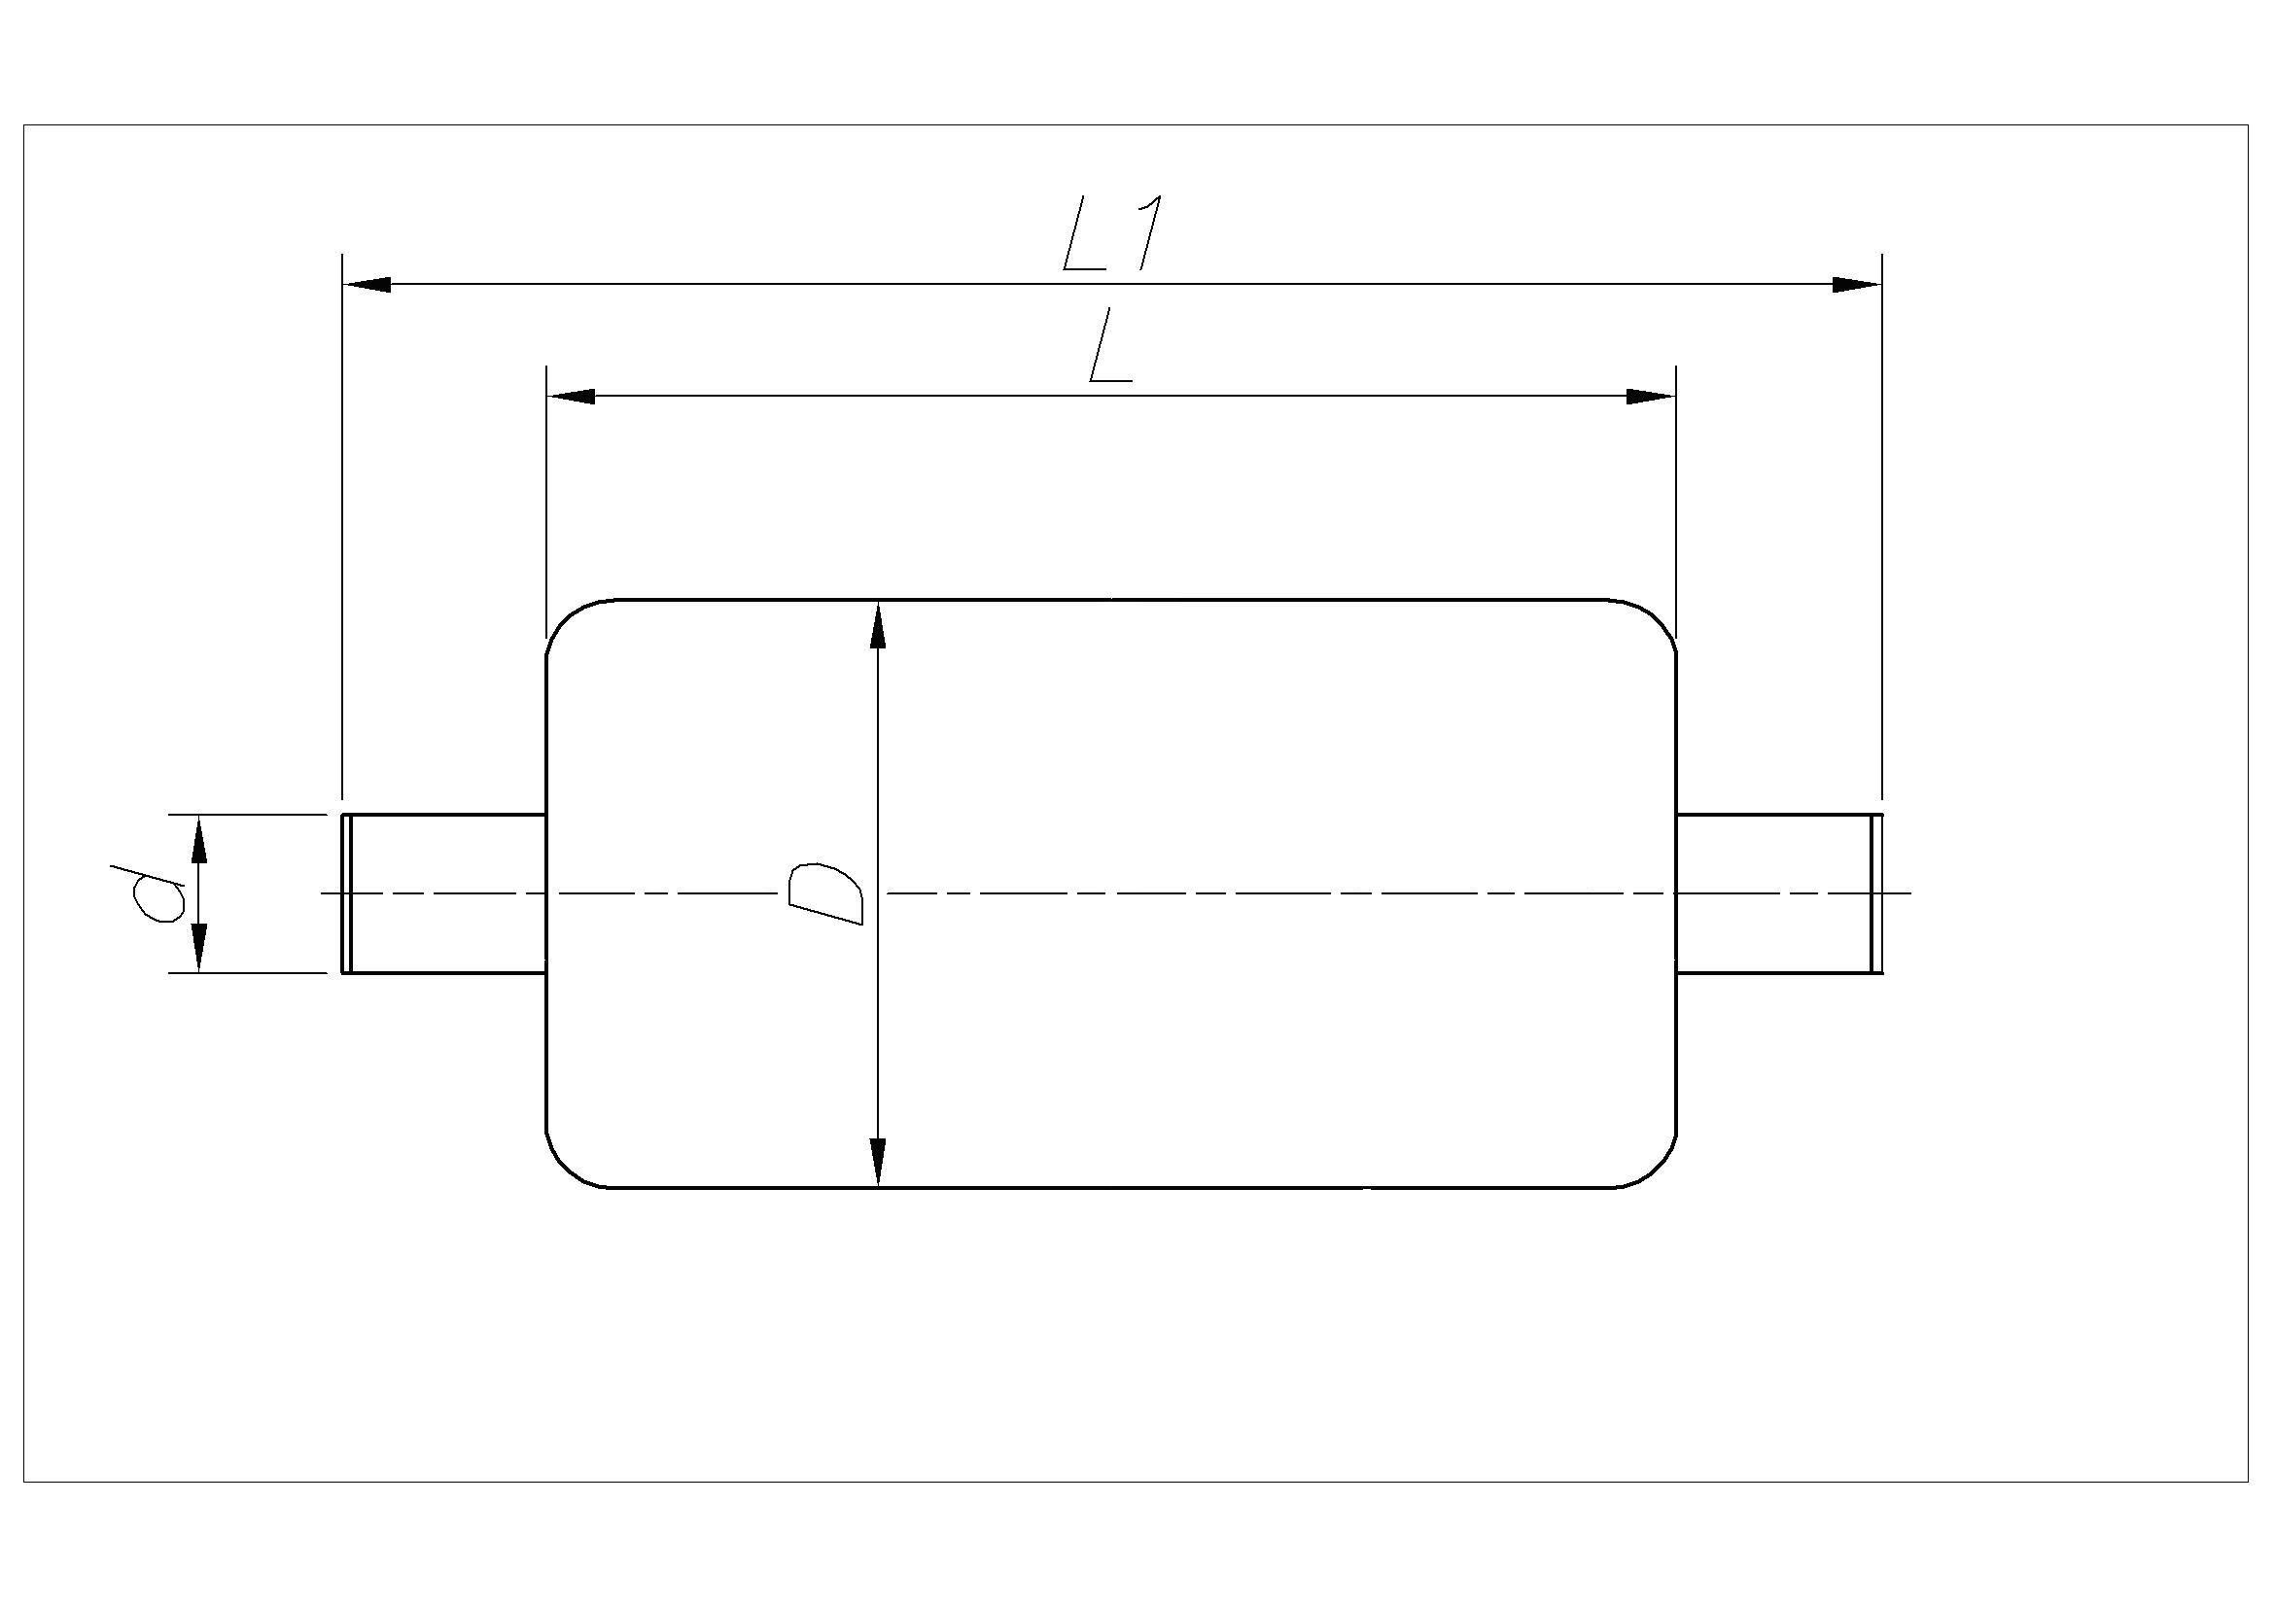
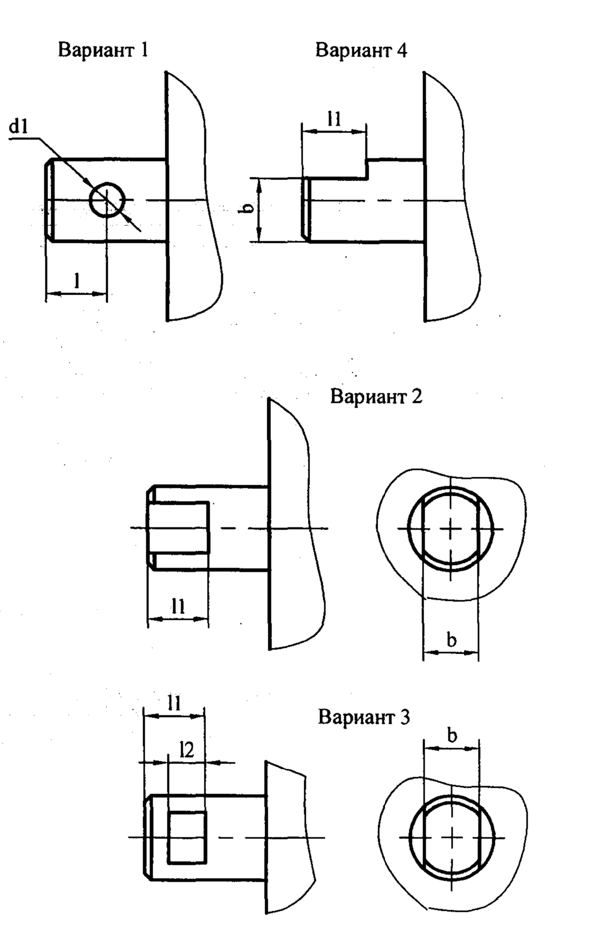
ОПРОСНЫЙ ЛИСТ НА РОЛИКИ КОНВЕЙЕРНЫЕ ГЛАДКИЕ №2
№ варианта | L мм. | L1 мм. | D мм. | d | d1 | I | I1 | I2 | b | Подшипник | Количество | Примечание
ЗАКАЗЧИК
АДРЕС
ТЕЛЕФОН
E-MAIL

